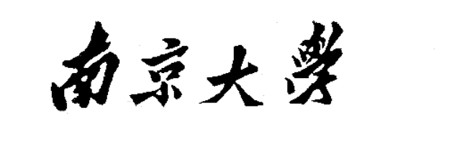

计算机科学与技术系
软件工程实验报告
(格式模板)

实验名称：
学 号：
姓 名：
指导教师：
实验地点：
实验时间：

- 实验名称
软件设计与图形化建模
- 实验目的
- 了解……
- 熟悉……
- 实验要求
- 了解软件设计方法以及软件设计工具的使用；
- 为“工业App分级系统”绘制 web页面和UML建模。
- 完成实验报告。
- 实验环境
- 软件：
- 硬件：
- 项目名称：
- 实验内容
- 根据分得的功能点，使用软件设计工具“墨刀”绘制web页面，并建立页面间的跳转关系。每个功能点需要包括页面、跳转关系在内，功能完整、绘图美观度是主要评分要点。
- 使用UML建模工具“StarUML”，绘制出新设计功能的UML模型：本次实验要求绘制活动图、顺序图。
- 建模准确性、绘图美观度是主要评分要点。
- 实验结果与说明
- 第一部分：软件UI设计
  - 参考实验讲解材料，将设计后的每个页面的截图放在实验报告中，并附上说明。
  - 建立页面间的跳转关系，用“墨刀”导出工作流（工具自动生成的图），并截图附上说明。
- 第二部分：UML建模
  - 活动图、顺序图，并附上简单说明。
- 结论
记录完整实验时长、撰写报告时长；以及其他实验感想与建议。

实验评分：
指导教师签字：
年 月 日

